Xã Ô Diên hướng dẫn thực hiện ký số kết quả giải quyết thủ tục hành chính lĩnh vực đăng ký hộ kinh doanh

Nhằm đẩy mạnh công tác cải cách hành chính và thực hiện mục tiêu chuyển đổi số toàn diện của chính quyền Thành phố, UBND xã Ô Diên chính thức áp dụng phương thức ký số đối với toàn bộ kết quả giải quyết thủ tục hành chính thuộc lĩnh vực đăng ký hộ kinh doanh trên địa bàn xã
Chuyển đổi phương thức tiếp nhận và trả kết quả hồ sơ
Trong giai đoạn mới, quy trình quản lý hành chính tại địa phương sẽ có những thay đổi căn bản về hình thức giao dịch để phù hợp với xu thế công nghệ. Cụ thể, UBND xã thực hiện ký số đối với 100% kết quả giải quyết thủ tục đăng ký hộ kinh doanh, đồng thời ưu tiên tiếp nhận hồ sơ hoàn toàn qua môi trường mạng. Các nội dung thực hiện trọng tâm bao gồm:
- Thực hiện ký số 100% kết quả giải quyết TTHC đăng ký hộ kinh doanh theo chỉ đạo của UBND Thành phố.
- Tiếp nhận hồ sơ 100% qua môi trường mạng; chỉ nhận hồ sơ giấy khi chưa có dữ liệu trên hệ thống.
- Trả kết quả dưới dạng điện tử ký số; không yêu cầu bản giấy khi kết quả điện tử hợp lệ.
- Tổ chức tuyên truyền đến tổ dân phố, hộ kinh doanh về sử dụng kết quả điện tử.
Quy trình tra cứu và nhận kết quả điện tử
Sau khi nhận được thông báo hồ sơ đã được hệ thống chấp thuận, các tổ chức và cá nhân kinh doanh có thể chủ động thực hiện các bước sau để nhận kết quả:
- Người nộp hồ sơ đăng nhập vào Cổng thông tin quốc gia về đăng ký hộ kinh doanh hoặc Cổng dịch vụ công quốc gia bằng tài khoản đã nộp hồ sơ, tra cứu theo mã hồ sơ hoặc mã số hộ kinh doanh để tải kết quả dưới dạng bản điện tử có chữ ký số hợp lệ.
- Việc kiểm tra chữ ký số thực hiện theo Thông tư số 41/2017/TT-BTTTT ngày 19/12/2017 của Bộ Thông tin và Truyền thông (trước đây); hướng dẫn chi tiết tại website của Trung tâm Chứng thực điện tử quốc gia (https://neac.gov.vn).
Hướng dẫn về cách tra cứu theo mã hồ sơ hoặc mã số hộ kinh doanh để tải kết quả dưới dạng bản điện tử có chữ ký số hợp lệ
Bước 1: Sau khi nhận được thư điện tử về việc hồ sơ đã được chấp thuận, công dân đăng nhập vào hệ thống thông tin Đăng kí hộ kinh doanh hokinhdoanh.dkkd.gov.vn/HkdOnline/Default.aspx và ấn chọn DANH SÁCH HỒ SƠ ĐĂNG KÝ
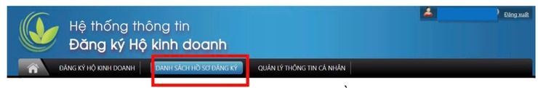
Bước 2: Tại mục hình thức đăng ký vui lòng chọn hồ sơ mình thực hiện: Thành lập mới hộ kinh doanh/ Đăng ký Thay đổi nội dung đăng ký hộ kinh doanh (Gồm thủ tục Thay đổi nội dung và chấm dứt hoạt động hộ kinh doanh) -> Ấn Lọc hồ sơ
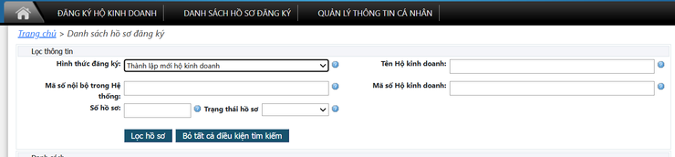
Bước 3: Tại hồ sơ cần lấy kết quả ấn vào "Xem"
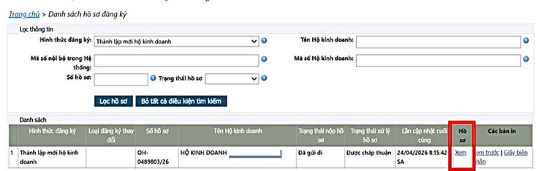
Bước 4: Tại đây bạn sẽ thấy Giấy biên nhận, các thông báo yêu cầu sung hồ sơ (nếu có) và Bản điện tử giấy chứng nhận ĐKHKD -> ấn In là sẽ nhận được kết quả
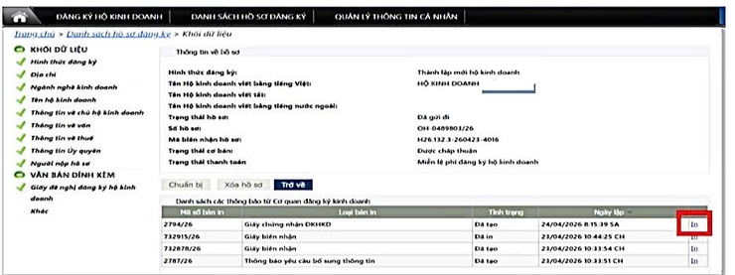
2. Kiểm tra chữ ký số thực hiện theo Thông tư số 41/2017/TT-BTTTT ngày 19/12/2017 của Bộ Thông tin và Truyền thông (trước đây)
Bước 1: Truy cập trang: https://neac.gov.vn/vi và chọn "Kiểm tra văn bản ký số"
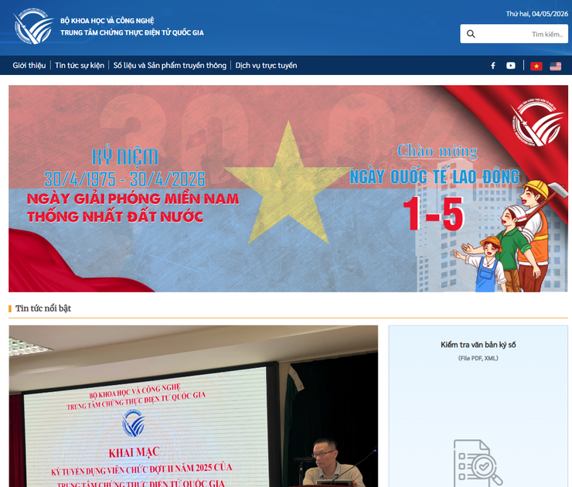
Bước 2: Chọn tải tệp lên và tải ngay tệp mình vừa "In" ở bước 4 mục 1 -> Kiểm tra văn bản và màn hình sẽ hiện ra thông tin của chữ ký số.
